**信号与系统实验 实验报告**

学号：

班级：

姓名：

组别：

## 语音信号的频谱分析与频域干扰抑制

### 一 题目描述

语音信号是最常见的信号之一，对其进行研究具有重要的理论意义和实用价值。对语音信号进行频谱分析是语音信号处理中常见的方法。在本实验中，我们将对离散时间语音信号样本进行频谱分析，观察语音信号的频谱特性，并根据语音信号的频谱特点设计离散时间滤波器进行干扰抑制处理，并同时考察经过相应处理后的语音信号的特性。与此同时，本实验还将对语音信号进行抽取和内插等处理。通过本实验可以了解语音信号的特性，加深对傅里叶分析的理解。

### 二 实验简介

本实验对已录制的语音信号样本进行频谱分析及处理。给定两个离散语音信号（采样率为 22.05 KHz），分别对应同一个语音信号的纯净无干扰版本和叠加了三个单音正弦干扰的版本。将加扰语音基于频域分析进行干扰抑制处理后通过扬声器播放。人耳可以感知滤波处理后语音信号发生的相应变化。本实验还将对语音信号进行抽取和内插等处理，实现基本的变速率处理。整个实验的原理框图如下图所示。

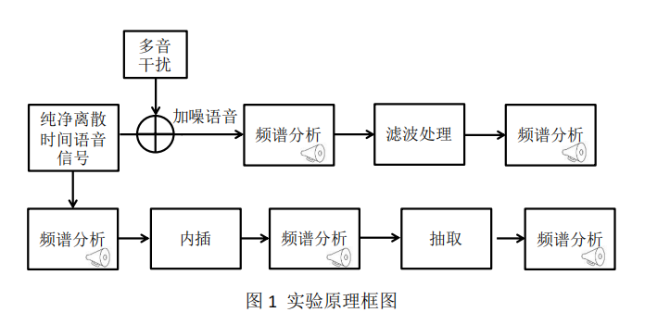

### 三 实验内容及结果

1. **通过扬声器感知纯净语音与加扰语音样本之间的差异。 利用MATLAB编程，绘制语音信号样本的幅频特性，比较纯净语音与加噪语音样本的频谱差异。分析离散时间域和连续时间域角频率的映射关系。**

经过试听比较，两个语音样本之间差异很大，加扰语音样本只能听见噪声。

MATLAB程序及样本频谱如图：

% 读取音频文件'7noise.wav'中的音频数据y和采样率fs

[y,fs]=audioread('7noise.wav');

% 设置采样率Q

Q=10000;

% 创建一个从-pi到pi的线性空间

w=linspace(-pi,pi,Q);

% 获取音频数据的长度

m=length(y);

% 初始化求和变量sum

sum=0;

% 遍历每个频率i

for i=1:10000

    % 遍历每个时间点n

    for n=1:40000

        % 计算每个频率i下每个时间点n的系数

        sum=sum+y(n)*exp(-j*w(i)*n);

    end

    % 存储每个频率i下的幅度值

    h(i)=sum;

    % 重置求和变量sum

    sum=0;

end

% 计算每个频率i下的幅度值，结果为20log10(幅度值)

m0=20*log10(abs(h));

% 绘制每个频率i下的幅度值

plot(w,m0);

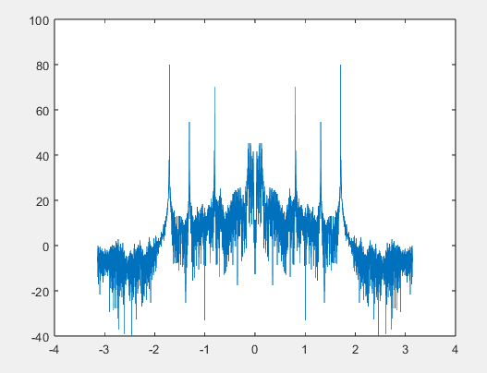

由于加了干扰，样本信号的频谱上有三个很高的尖刺，会对原始信号产生很大影响。离散时间是对连续时间的采样，离散时间角频率等于连续时间角频率乘以采样周期。

1. **设计离散时间滤波器，对加扰语音信号进行滤波处理，实现噪声抑制。观察噪声抑制后的语音信号频谱，并用人耳感知噪声抑制效果。（FIR陷波滤波器设计可以通过在单位圆设置零点方式来实现）**

MATLAB程序及处理后的频谱如图：

% 读取音频文件

[y,Fs]=audioread("7noise.wav")

% 创建滤波器

h1=[1,-2*cos(0.808),1];

h2=[1,-2*cos(1.310),1];

h3=[1,-2*cos(1.709),1];

% 应用滤波器

y1=conv(h1,y);

y2=conv(h2,y1);

y3=conv(h3,y2);

% 播放音频

sound(y3,Fs);

% 写入音频文件

filename = 'processed_audio_noise.wav';

audiowrite(filename, y3, Fs);

% 计算信噪比

Q=10000;

w=linspace(-pi,pi,Q);

n=length(y);

sum=0;

for i=1:10000

    for m=1:40000

        sum=sum+y3(m)*exp(-j*w(i)*m);

    end

    h(i)=sum;

    sum=0;

end

m0=20*log10(abs(h));

% 绘制幅度响应

plot(w,m0);

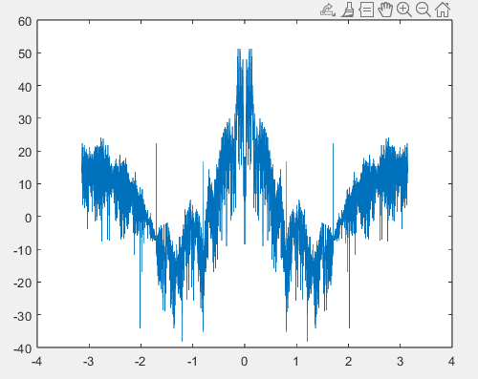

使用在单位圆上设计零点的方式来实现滤波，经过三次卷积，已经抑制了噪声信号，可以听出原来的声音。

1. **对纯净的语音信号首先进行2倍内插实现增采样，然后进行5倍抽取实现减采样，其中内插滤波器分别采用零阶保持滤波器以及时间截断的理想低通滤波器。观察内插和抽取过程中的信号频谱的变化。采用合适的采样速率播放语音信号，感知处理过程中的语音效果。**

MATLAB程序及处理后的频谱如图：

% 读取音频文件

[x, Fs] = audioread('trip.wav');

% 2倍内插 - 零阶保持滤波器

L = 2;  % 插值因子

zero_order_interpolated = resample(x, L, 1, 0);

% 2倍内插 - 时间截断的理想低通滤波器

n = 20; % 滤波器长度

cutoff = 1 / (2 * L); % 截止频率

ideal_lp_filter = fir1(n, cutoff);

ideal_interpolated = upfirdn(x, ideal_lp_filter, L, 1);

% 5倍抽取

M = 5;  % 抽取因子

zero_order_decimated = resample(zero_order_interpolated, 1, M);

ideal_decimated = downsample(ideal_interpolated, M);

% 计算频谱

Q = 20000; % 采样点数

w = linspace(-pi, pi, Q);

Hx = fftshift(fft(x, Q));

Hzoh = fftshift(fft(zero_order_interpolated, Q));

Hideal = fftshift(fft(ideal_interpolated, Q));

Hdec = fftshift(fft(ideal_decimated, Q));

% 计算幅度响应的对数值

m1 = 20*log10(abs(Hx));

m2 = 20*log10(abs(Hzoh));

m3 = 20*log10(abs(Hideal));

m4 = 20*log10(abs(Hdec));

% 绘制频谱图

figure;

subplot(2, 2, 1);

plot(w, m1);

title('原始信号频谱');

xlabel('频率 (\omega)');

ylabel('幅度响应 (dB)');

subplot(2, 2, 2);

plot(w, m2);

title('零阶保持滤波后频谱');

xlabel('频率 (\omega)');

ylabel('幅度响应 (dB)');

subplot(2, 2, 3);

plot(w, m3);

title('理想低通滤波后频谱');

xlabel('频率 (\omega)');

ylabel('幅度响应 (dB)');

subplot(2, 2, 4);

plot(w, m4);

title('5倍抽取后频谱');

xlabel('频率 (\omega)');

ylabel('幅度响应 (dB)');

% 保存处理后的音频

filename = 'processed_audio_trip.wav';

audiowrite(filename, ideal_decimated, Fs / 2.5);

% 播放音频

sound(ideal_decimated, Fs / 2.5);

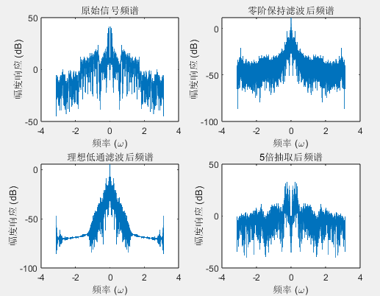

### 四 思考题

**（1）语音信号在离散时间域的频率与连续时间域的频率是如何对应的？试判断叠加的单音干扰对应的连续时间频率。**

离散时间域的角频率等于连续时间域的角频率乘以采样周期。离散时间域中三个单音干扰对应的角频率为0.808,1.310,1.709，则对应的连续时间频率为0.1287Hz，0.2084Hz，0.2719Hz。

**（2）如果给语音样本再叠加随机的白噪声信号，其频谱分布在整个频段，此时的干扰抑制滤波器应如何设计？**

设计一个带通滤波器，通过选择适当的带宽来保留语音信号的主要频率成分，而抑制其它频段的白噪声。

**（3）通过内插抽取处理可以调整语音信号采样速率。试针对给定的纯净语音信号样本，在不发生频谱混叠条件下，通过变速率处理尽可能得到采样率最低的样本序列。**

先进行2倍内插，再进行4倍抽取可以得到采样率最低的样本序列。

1. **你在实验中发现了什么问题，试用掌握的理论知识对其做出分析和讨论。**

对信号进行内插后，得到的频谱上在频率相同时会出现幅度相反的点，这是因为内插将时域信号扩展，则其频域会压缩，所以会出现镜像频率，可以通过滤波将其去除。

1. **通过实验你有哪些收获，对进一步改进实验有什么建议。**

通过这次实验，我对离散时间的频域变化、信号去噪和离散时间信号的内插与抽取有了更深的理解，同时也学会了利用MATLAB对信号进行简单的分析。噪声有点太刺耳了，一开始戴耳机听的耳朵很难受。